Bewerbung

Ausbildung zur Speditionskauffrau

Konrad Allgaier Spedition GmbH

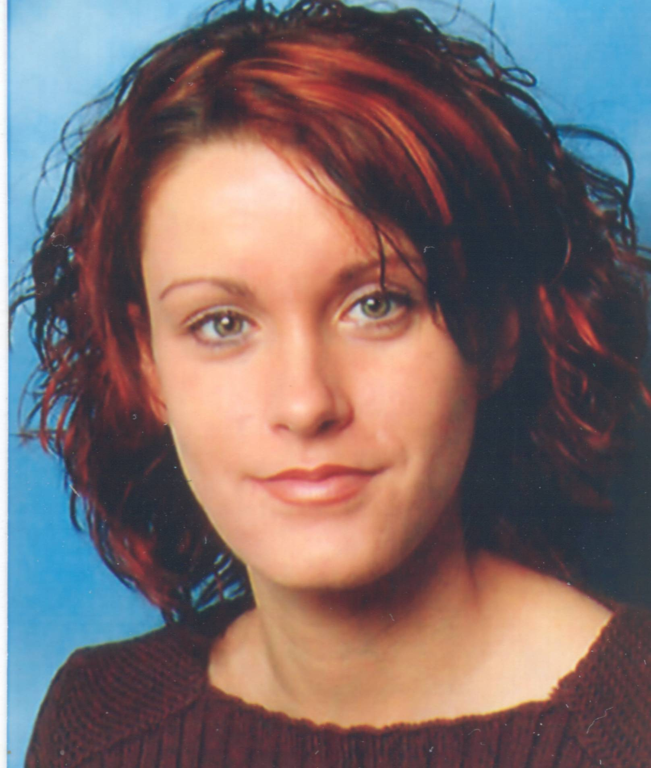

Qualifikationen: Abitur Notendurchschnitt 1,7

Englisch

Persönliche Daten

Name Ute Muster
Geboren am 15.05.1974 in Meissen (Sachsen)
Familienstand ledig, keine Kinder

Berufliche Tätigkeiten
02/96 – 12/03 Bezirksleiterin
Firma Schlecker
08/95 – 01/96 Bezirksleiterassistentin
Firma Schlecker

Ausbildung
08/93 – 07/95 „Training on the Job“
Ziel: Befähigung zum Bezirksleiter
Firma Schlecker
Schwerpunkte: Einarbeitung im Außendienst mit Vertretung der Bezirksleitung
Führung verschiedener Verkaufsstellen
Einarbeitung zur Verkaufsstellenverwaltung

Schulbildung

09/91 – 06/93 Gymnasium Coswig

Abschluss: Abitur Notendurchschnitt 1,7

09/90 – 08/91 Polytechnische Oberschule Coswig

Vorbereitungsjahr für das Abitur

09/81 – 08/90 polytechnische Oberschule, Weinböhla

Sonstige Kenntnisse
Sprachen Englisch: in Wort und Schrift

Hobbys

Sport, Lesen

Fa. Senden, 23.02.2004
Konrad Allgaier Spedition GmbH
z. Hd. Herrn Schwarz
Max-Eyth-Str. 20

89231 Neu-Ulm

Bewerbung um einen Ausbildungsplatz „Speditionskauffrau“

Sehr geehrte Herr Schwarz,

Ihr Ausbildungsplatzangebot in der Südwestpresse vom 21.02.2004 hat mich sehr angesprochen. Da ich eine Ausbildung zur Speditionskauffrau anstrebe, möchte ich mich Ihnen heute kurz vorstellen.

Zu meiner Person:
Nach dem Abitur absolvierte ich eine interne Ausbildung zur Bezirksleiterin der Firma Schlecker. Dort konnte ich mir umfangreiche Kenntnisse im Verwaltungsbereich, aber auch im Umgang mit Mitarbeitern und Kunden aneignen. Um meinen beruflichen Plänen eine solide Grundlage zu geben, entschloss ich mich zu einer Ausbildung zur Industriekauffrau. Um so mehr, als ich der Überzeugung bin, dass gerade die Verbindung zwischen dem kaufmännischen Bereich und dem modernen Speditionsbetrieb große Zukunftschancen bietet.

Meine Stärken wie Zuverlässigkeit, Belastbarkeit, mein großes Interesse an neuen Aufgabengebieten und meine hohe Motivation möchte ich gerne in Ihrem Betrieb einsetzen.

Wenn ich Ihr Interesse geweckt habe, freue ich mich auf Ihre Nachricht.

Mit besten Grüßen aus Senden

